Compte rendu TD du 5 avril 2017

Url : https://github.com/Kumkat94/ProjectIvy

Exercice 4 :
Il y a 3 dossiers qui ont été générés : src, build et ivy. Dans src, le fichier Hello.java a été généré. Il consiste a afficher les ligne ci dessous :

standard message : hello ivy !
Capitalized by WordUtils : HELLO IVY

Exercice 6 :
Le tag javac compile les sources java. Le tag java permet d'exécuter les sources java.

Exercice 7 :

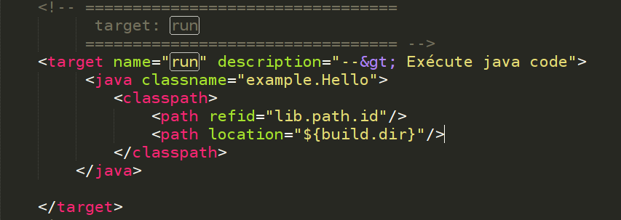

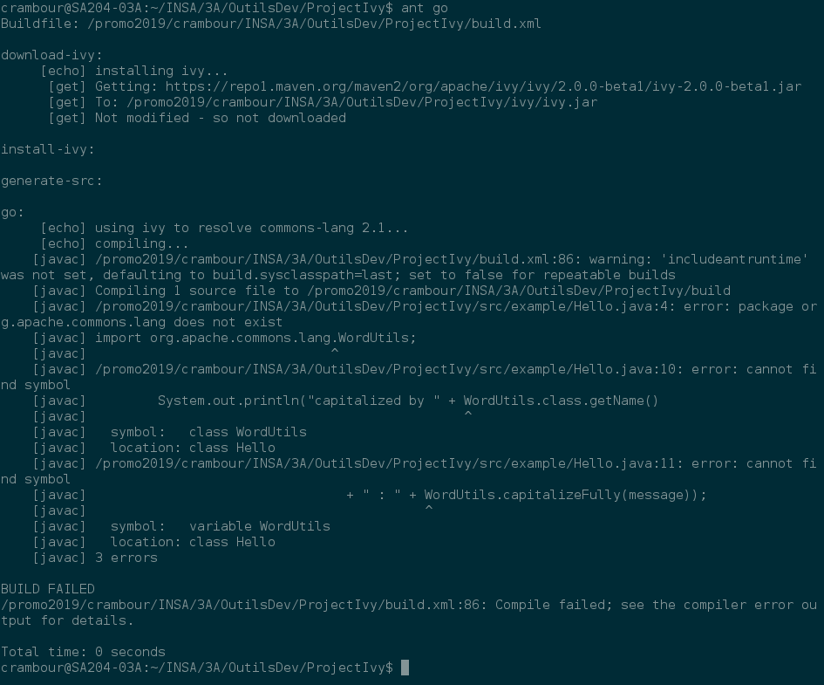
Exercice 8 :
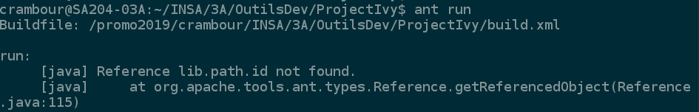
?????????

Exercice 10 :
